HỌC SINH TRƯỜNG TIỂU HỌC NGUYỄN THI
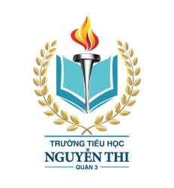
THAM GIA HỘI CHỢ XUÂN 2023

Hội chợ Xuân 2023 - nơi chia sẻ yêu thương và đầy ắp tiếng cười!
Mùa xuân đến mang theo âm hưởng vui tươi, vạn vật sinh sôi, hoa lá nở rộ khoe sắc, khoe hương, tạo nên một không gian tươi tắn, rộn ràng. Hòa mình vào không khí ấm áp, bừng sáng, rộn ràng của những ngày cuối đông chuẩn bị đón ánh nắng đầu mùa xuân ấm áp, thầy và trò trường Tiểu học Nguyễn Thi tổ chức “Hội chợ Xuân 2023 - chia sẻ yêu thương” với mong muốn tạo ra một sân chơi lành mạnh, bổ ích giúp học sinh phát huy tinh thần đoàn kết, có thêm những hiểu biết về phong tục, tập quán của người Việt trong ngày Tết cổ truyền, biết quan tâm, chia sẻ với bạn bè và thực hành ý thức bảo vệ môi trường.
Hội chợ Xuân là một hoạt động giúp các em học sinh hiểu hơn về truyền thống của dân tộc, giúp các em thêm tự tin, mạnh dạn trong giao tiếp; giáo dục tinh thần tương thân, tương ái và cũng qua đó nhằm gắn kết mối quan hệ: nhà trường, gia đình và xã hội. Hội chợ Xuân năm nay diễn ra ngay trong khuôn viên trường thu hút tất cả các em học sinh tham gia.
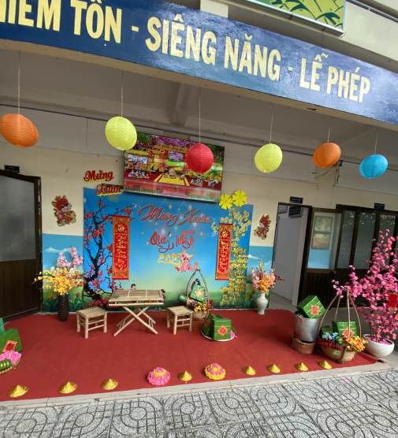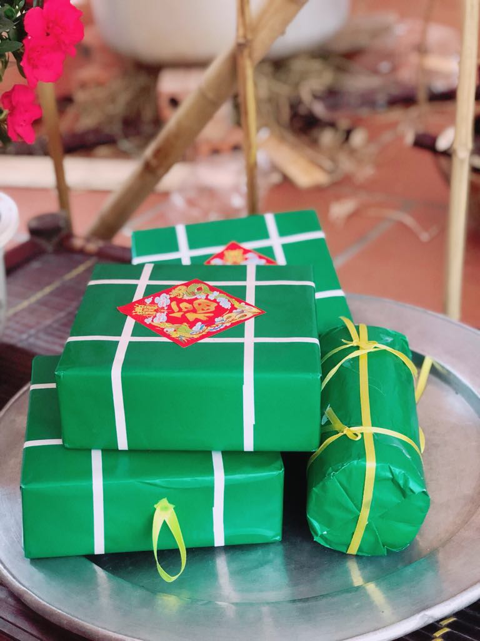
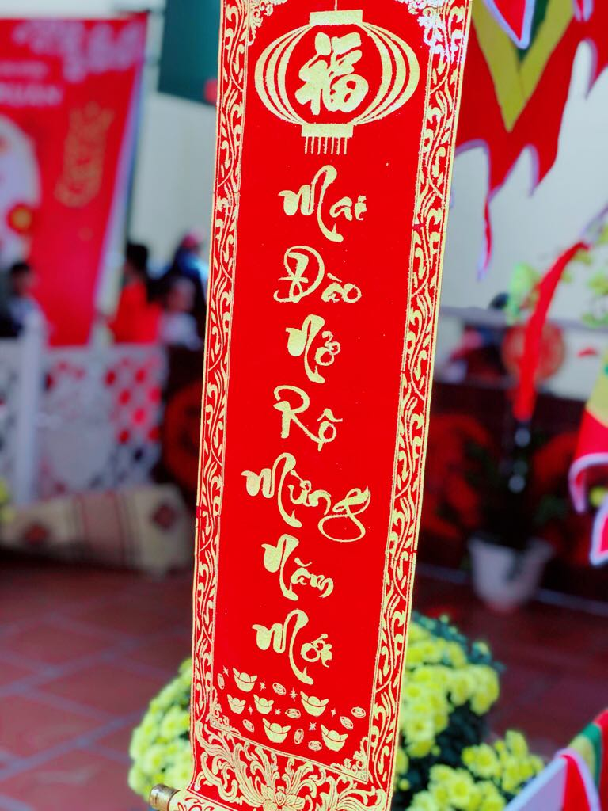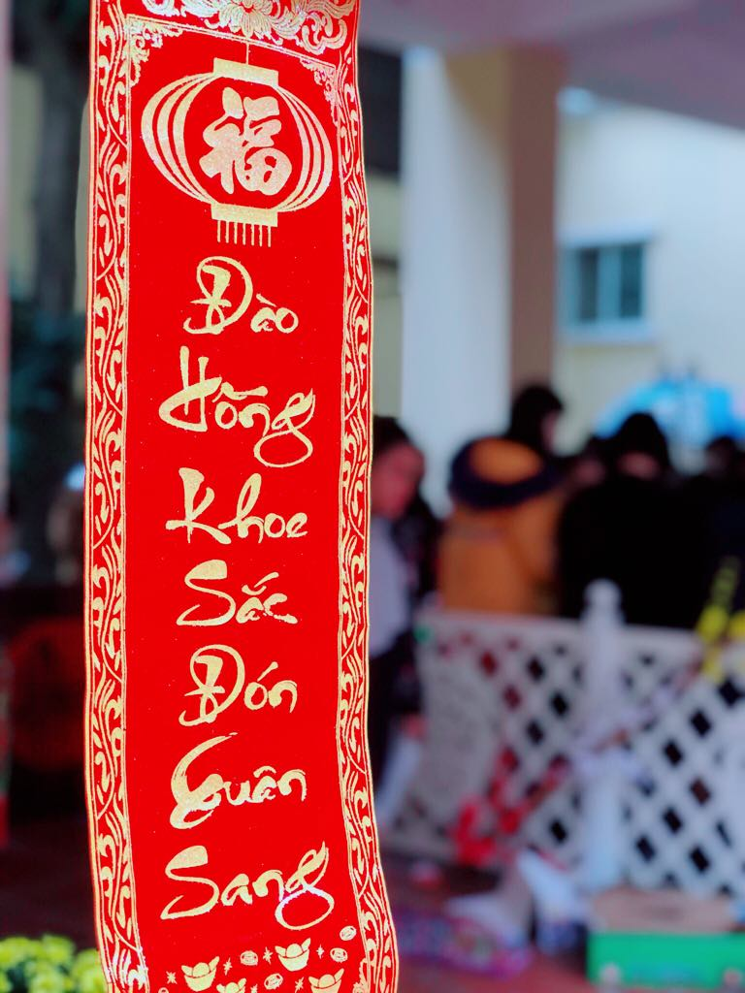
Với tất cả nhiệt thành của các thầy cô giáo, các gian hàng đã được dựng lên và thu hút sự chú ý của các em học sinh. Nào là gian hàng Trò chơi thảy vòng, đập heo, ném vòng. Nào là gian hàng Đồ chơi, đồ dùng học tập. Nào là gian hàng Tặng chữ đầu năm. Rồi còn có gian hàng Kính thực tế ảo, Robot. Tất cả đều được trang trí rất đẹp mắt và khéo léo, mặt hàng đa dạng và phong phú thu hút các thượng đế tí hon ghé thăm. Đúng 14 giờ, Hội chợ Xuân bắt đầu khai mạc. Các em học sinh thích thú với tiết mục văn nghệ Chúc Tết. Các cô giáo xinh tươi trong trang phục gọn gàng hoá thân thành những nhân viên bán hàng duyên dáng dễ thương. Như đàn chim vỡ tổ, học sinh các lớp ùa xuống sân. Các em được cầm tiền tự mua thứ đồ mình thích nên háo hức lắm. Không gian hội chợ đầy ắp tiếng nói, tiếng cười vui thật là vui!
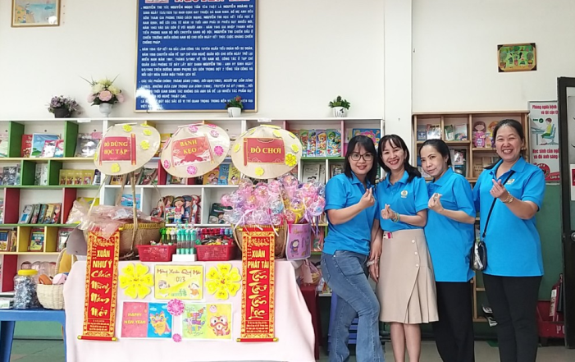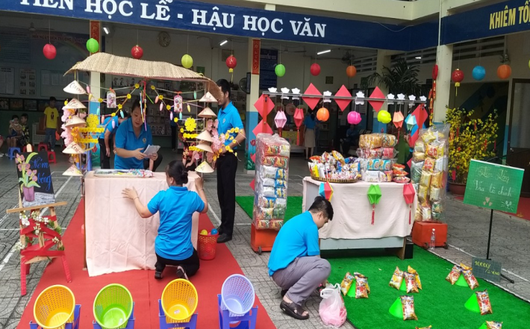
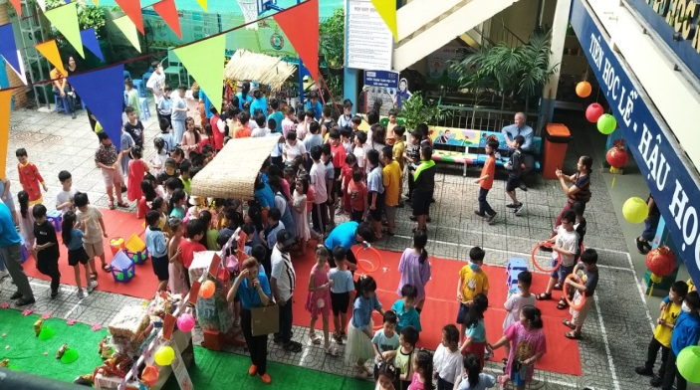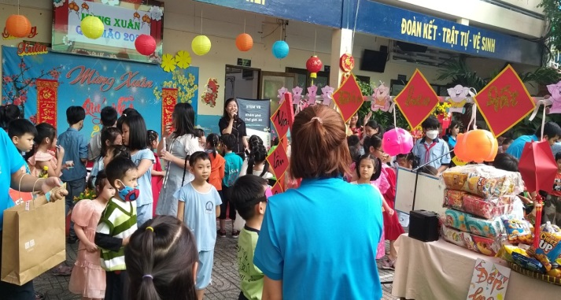
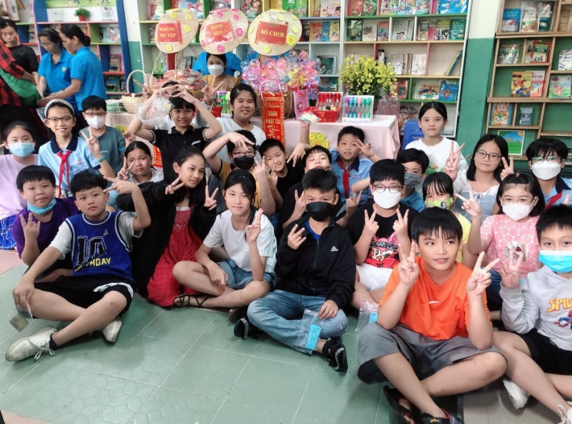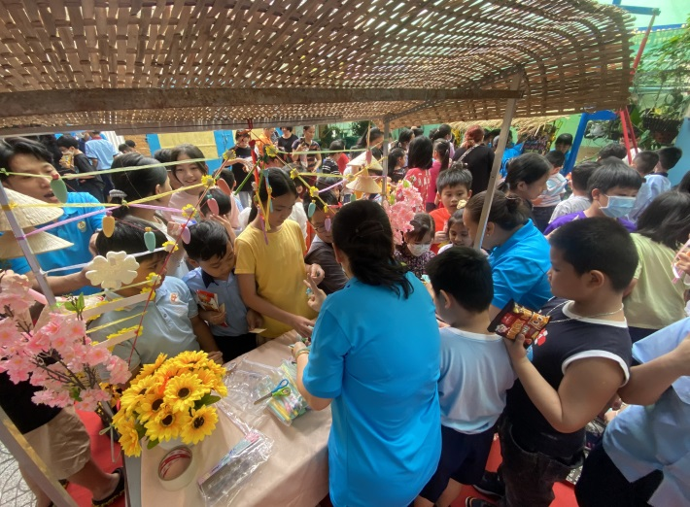
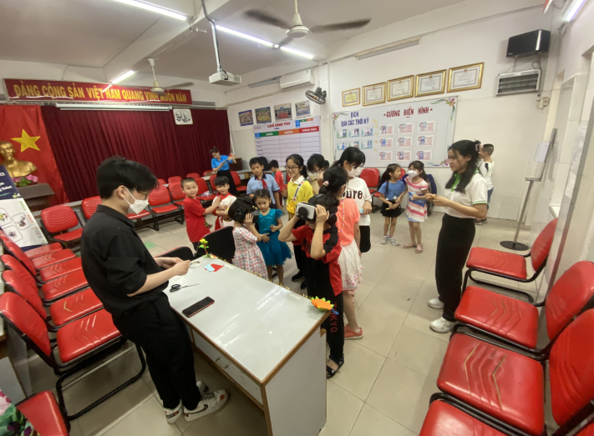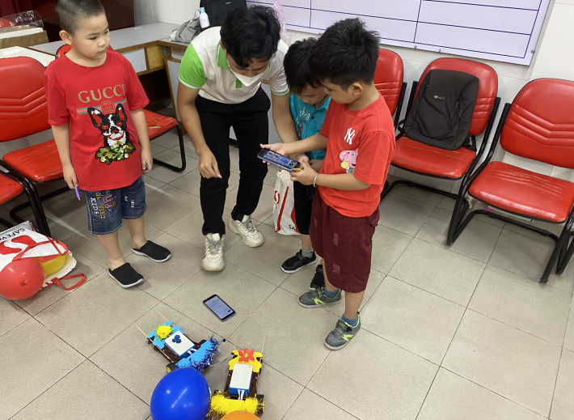
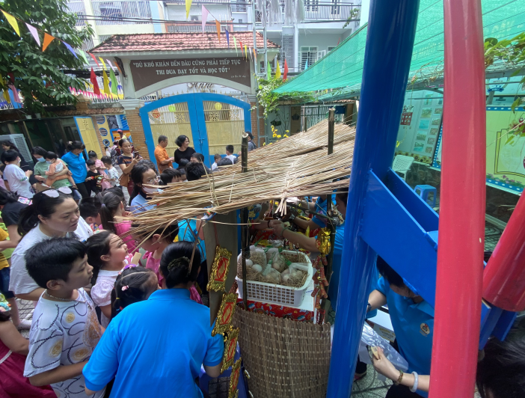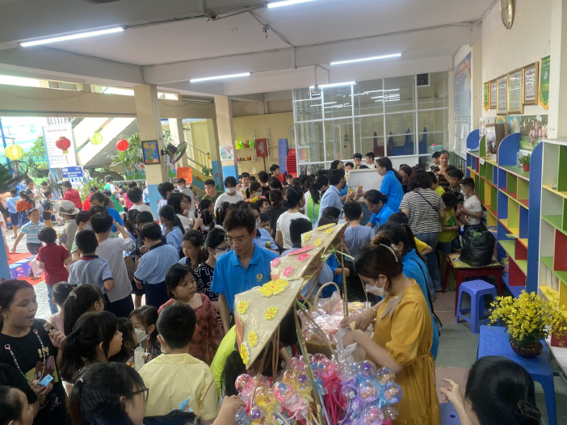
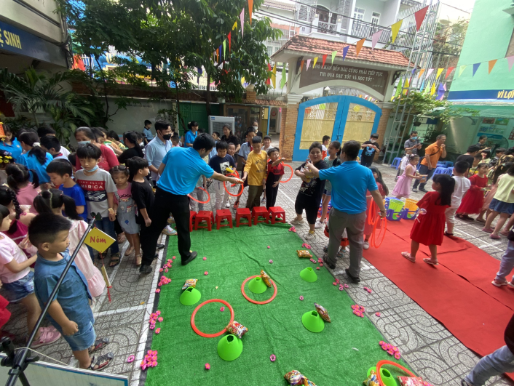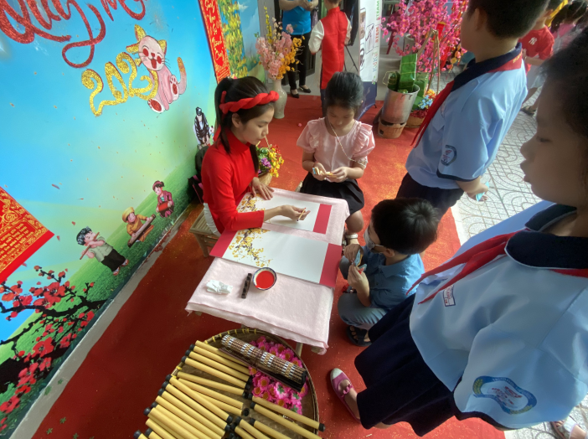
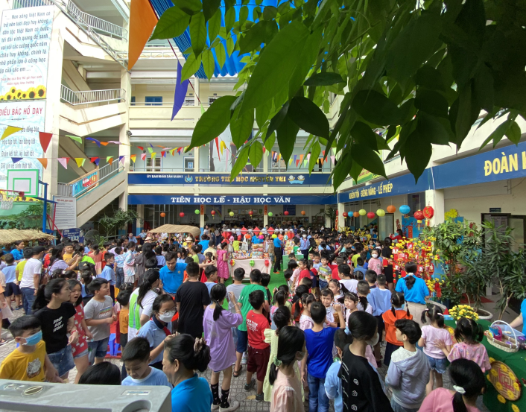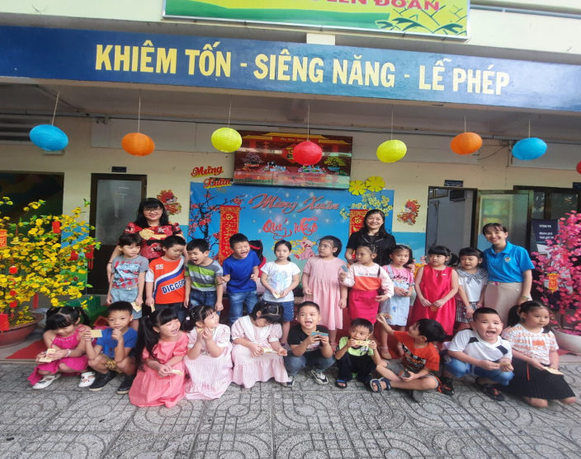
Gian hàng Viết chữ thư pháp đông thiệt là đông. Có em học sinh còn mạnh dạn xin ông đồ cho tập viết chữ thư pháp nữa. Hội chợ Xuân dường như ngắn quá không đủ cho các thượng đế tí hon thoả sức khám phá. Các thầy cô giáo trong vai trò phục vụ thượng đế cũng tất bật, nhưng ai cũng vui vì được nhìn thấy niềm vui trong ánh mắt các em học sinh.
Sắp đến giờ kết thúc rồi! Nhiều ánh mắt còn tiếc nuối vì chưa kịp mua đồ và vui chơi thoả thích vì chỉ mải đi ngắm đồ. Khép lại Hội chợ Xuân vô cùng náo nhiệt và quá nhiều niềm vui trải nghiệm của thầy và trò Trường Tiểu học Nguyễn Thi rồi. Vui hơn hết là toàn bộ số tiền lãi thu được từ Hội chợ Xuân đều được quyên góp để ủng hộ cho các bạn học sinh gia đình có hoàn cảnh đặc biệt khó khăn trong trường nhân dịp Xuân Quý Mão. Đây là nghĩa cử cao đẹp và là tấm lòng tương thân tương ái của thầy và trò Trường tiểu học Nguyễn Thi./.

